建设项目环境影响报告表
（报批稿）

项目名称： 达州清溪110千伏变电站扩建工程

建设单位(盖章)：国网四川省电力公司达州供电公司

编制日期：2015年10月16日
国 家 环 境 保 护 部 制

《建设项目环境影响报告表》编制说明

《建设项目环境影响报告表》由具有从事环境影响评价工作资质的单位编制。
- 项目名称――指项目立项批复时的名称，应不超过30个字（两个英文字段作一个汉字）。
- 建设地点――指项目所在详细地址，公路、铁路应填写起止地点。
- 行业类别――按国标填写。
- 总投资－指项目投资总额。
- 主要环境保护目标――指项目区周围一定范围内集中居民住宅区、学校、医院、保护文物、风景名胜区、水源地和生态敏感点等，应尽可能给出保护目标、性质、规模和距厂界距离等。
- 结论与建议――给出本项目清洁生产、达标排放和总量控制的分析结论，确定污染防治措施的有效性，说明本项目对环境造成的影响，给出建设项目环境可行性的明确结论。同时提出减少环境影响的其他建议。
- 预审意见――由行业主管部门填写答复意见，无主管部门项目，可不填。
- 审批意见――由负责审批该项目的环境保护行政主管部门批复。

目 录
1建设项目基本情况 1
1.1内容及规模 1
1.2与本项目有关的原有污染情况及主要环境问题 8
2建设项目所在地自然环境社会环境简况 9
3环境质量状况 13
3.1建设项目所在地区域环境质量现状及主要环境问题 13
3.2主要环境保护目标 15
4评价适用标准 17
5建设项目工程分析 18
5.1工艺流程图简述 18
5.2主要污染工序 18
6项目主要污染物产生及预计排放情况 20
7环境影响分析 21
7.1施工期环境影响简要分析 21
7.2营运期环境影响分析 24
8建设项目拟采取的防治措施及预期治理效果 28
8.1生态保护措施及预期效果 29
8.2环保管理和环境监测计划 29
8.3环保措施投资及环境风险分析、清洁生产 30
9公众参与 33
9.1选址选线阶段 33
9.2现场公示 33
9.3公众调查 33
10结论与建议 41
10.1结论 41
10.2建议 44

附件
附件1 委托函
附件2 国网四川省电力公司 川电发展〔2015〕14号《关于下达国网四川省电力公司2015年220千伏及110千伏电网项目前期工作计划和储备计划的通知》
附件3 大竹县环境保护局 竹环函〔2015〕115号《关于达州清溪110kV变电站扩建工程环境影响评价执行标准意见的函》
附件4 成都中辐环境监测测控技术有限公司 《达州清溪110千伏变电站扩建工程环境现状监测报告》
附件5 四川省建设项目环境保护审批登记表
附件6 公众意见调查样表
附件7 本工程网上公示

附图
附图1 项目地理位置图
附图2 达州清溪110千伏变电站总平面布置及外环境关系图
附图3 类比大弯110kV变电站总平面布置及监测点布置图

1建设项目基本情况
项目名称 | 达州清溪110千伏变电站扩建工程
建设单位 | 国网四川省电力公司达州供电公司
法人代表 | 吴 耕 |  |  | 联 系 人 | 王 强
通讯地址 | 达州市通川区金龙大道296号
联系电话 | 0818-2271560 | 传 真 | 0818-2271552 |  | 邮政编码 | 635000
建设地点 | 达州市大竹县朝阳乡玉林村
立项审  批部门 | 国网四川省电力公司 |  | 批准文号 |  | 川电发展〔2015〕14号
建设性质 | 新建. 改扩建√ 技改 . |  | 行业类别  及代码 |  | 电力供应业  D4420
占地面积  (平方米) | 不新增 |  | 绿化面积  （平方米） |  | 不新增
总投资  （万元） | 914 | 其中：环保  投资（万元） | 11.5 |  | 环保投资占  总投资比例 | 1.26%
评价经费  （万元） | ----- |  | 预期投  产日期 |  | 2015年12月

1.1内容及规模

1.1.1本项目建设必要性

达州清溪110kV变电站位于大竹县朝阳乡玉林村，为既有变电站，变电站现有主变容量31.5MVA，主要向大竹县朝阳乡、观音镇及沽竹水泥、中山煤业等厂矿用户供电，根据区域电力负荷发展预测，随着石河工业园、大竹医院等用户投产，以及朝阳观音片区新农村场镇建设，至2016年将达到41.3MVA，2020年将达到57.7MW，变电站现有容量无法满足地区经济发展和人民生活用电需求，本项目建设有利于提高变电站供电能力，确保供电可靠性，促进区域经济发展。

1.1.2本项目与产业政策和行业规划符合性

本项目为电网改造与建设工程，属电力基础设施建设，是国家发改委2013年第21号令《产业结构调整指导目录（2011年本<修正>）》中第一类鼓励类项目，符合国家产业政策。

国网四川省电力公司以《关于下达国网四川省电力公司2015 年 220千伏及110千伏电网项目前期工作计划和储备计划的通知》（川电发展〔2015〕14号文）同意本项目开展前期工作，符合四川电网规划。

根据《国务院关于投资体制改革的决定》（国发〔2004〕20号）中的相关规定，本项目基本建设管理程序属核准制，尚在履行前期手续。

1.1.3项目建设内容及地理位置

根据国网四川省电力公司川电发展〔2015〕14号文（附件2）及建设单位环评委托函（附件1），本项目建设内容为在达州清溪110kV变电站站内新建主变1×50MVA、10kV无功补偿1×4008+1×6012kVar、10kV配电室1座，并完善配套电气二次设备。清溪110kV变电站为既有变电站，位于达州市大竹县朝阳乡玉林村，站址位于大竹县以东约10km，距朝阳乡政府约1.5km，在G318国道东北侧，距G318国道130m。地理位置详见附图1《项目地理位置图》。

1.1.4环境影响评价类别及上报程序
根据《建设项目环境保护管理条例》（国务院第253号令）、《电磁辐射环境保护管理办法》（国家环保局第18号令）、《中华人民共和国环境影响评价法》，本项目建设单位委托四川电力设计咨询有限责任公司编制本建设项目环境影响评价。我公司接受委托后，立即收集了有关工程资料，按照国家环境保护部《建设项目环境影响评价分类管理名录》（环境保护部令第33号）规定，本项目环境影响评价文件类别应为环境影响报告表。

依据《环境影响评价技术导则 输变电工程》（HJ 24-2014）和四川省环境保护厅对输变电项目的环评报告编制内容要求，编制了《达州清溪110千伏变电站扩建工程环境影响报告表》（含电磁环境影响专项评价），建设单位根据《四川省环境保护厅关于调整建设项目环境影响评价审批权限的通知》（川环发〔2015〕68号文）呈报达州市环境保护局审查审批。

1.1.5项目组成及评价内容

（1）项目组成与评价规模
本项目项目组成见表1。

表1 项目组成表
名称 | 建设内容及规模 |  |  |  | 可能产生的环境问题
名称 |  |  |  |  | 施工期 | 营运期
主体  工程 | 清溪110kV变电站为既有变电站，占地约0.4749hm²，采用户外布置，即主变为户外布置、110kV配电装置为AIS（空气绝缘构架式）户外布置，架空出线。新建10kV配电室1座，单层，面积72m²。本次扩建在原变电站内进行，不新征地。 |  |  |  | 施工噪声  施工扬尘  生活污水  固体废物 | 噪声  工频电磁场  生活污水  主变事故油
主体  工程 | 项目 | 现有规模 | 本期规模 | 规划终期规模 | 施工噪声  施工扬尘  生活污水  固体废物 | 噪声  工频电磁场  生活污水  主变事故油
主体  工程 | 主变 | 1×31.5MVA | 1×50MVA | 1×31.5MVA +  1×50MVA | 施工噪声  施工扬尘  生活污水  固体废物 | 噪声  工频电磁场  生活污水  主变事故油
主体  工程 | 110kV出线 | 3回 | 无 | 4回（预留1回） | 施工噪声  施工扬尘  生活污水  固体废物 | 噪声  工频电磁场  生活污水  主变事故油
主体  工程 | 35kV出线 | 5回 | 无 | 6回（预留1回） | 施工噪声  施工扬尘  生活污水  固体废物 | 噪声  工频电磁场  生活污水  主变事故油
主体  工程 | 10kV出线 | 7回 | 无 | 14回（预留7回） | 施工噪声  施工扬尘  生活污水  固体废物 | 噪声  工频电磁场  生活污水  主变事故油
主体  工程 | 无功补偿 | 1×4008kVar | 1×4008+  1×6012kVar | 2×4008+2×6012kVar（预留1×6012kVar） | 施工噪声  施工扬尘  生活污水  固体废物 | 噪声  工频电磁场  生活污水  主变事故油
主体  工程 | 本次需拆除已废弃的1#主变压器及基础；拆除1#主变进线刀闸室1座，面积14 m²。 |  |  |  | 施工噪声  施工扬尘  生活污水  固体废物 | 噪声  工频电磁场  生活污水  主变事故油
辅助工程 | 完善配套电气二次设备 |  |  |  | 无 | 无
公用工程 | 进站道路（利旧） |  |  |  | 无 | 无
办公及  生活设施 | 主控楼（利旧） |  |  |  | 无 | 无
环保工程 | 2m³化粪池（利旧）、15m³事故油池（利旧） |  |  |  | 无 | 生活污水  主变事故油
仓储  或其它 | 无 |  |  |  | 无 | 无

清溪110kV变电站位于达州市大竹县朝阳乡玉林村，1#主变压器于七十年代建成，容量1×15MVA，2002年进行了扩建2#主变，容量1×31.5MVA。根据四川省电力公司文件《关于达州电业局固定资产报废的批复》（川电财[2004]97号）核实，变电站1#主变压器于2004年停运，经现场核实，该变压器尚未拆除。鉴于历史原因，变电站未曾履行环保相关手续。根据建设单位本工程建设规模规划，变电站本次按规划终期规模进行评价，即主变容量1×31.5MVA+1×50MVA，110kV出线4回，35kV出线6回，10kV出线14回，10kV无功补偿2×4008+2×6012kVar。

（2）主要设备选型
本项目设备选型见表 2。

表 2 主要设备选型
设备 | 型号
主变压器 | 三相三线圈有载调压自冷油浸式铜芯变压器
10kV配电装置 | 金属铠装小车式开关柜
10kV无功补偿 | 组装式成套装置

1.1.6变电站概况及总平面布置

（1）变电站现状概况

清溪110kV变电站位于达州市大竹县朝阳乡玉林村，为既有变电站，站址位于大竹县以东约10km，距朝阳乡政府约1.5km，在G318国道东北侧，距G318国道130m。变电站外环境关系见附图2《达州清溪110千伏变电站总平面布置及外环境关系图》。

根据现场踏勘，变电站北侧、东侧和东南侧紧邻陡坡，陡坡高程高于站址地平标高约30m，成“U”型将变电站环绕，无围墙，变电站西南侧和西侧建有围墙，站外为林地及耕地。站址西侧分布有朝阳乡玉林村覃林林等约15户民房，距站界最近距离约45m。

1）变电站现有规模

清溪110kV变电站，现有主变1×31.5MVA（2#主变压器）、110kV出线3回、35kV出线5回、10kV出线7回，10kV无功补偿1×4008。1#主变压器量（1×15MVA）停运多年，待拆，变压器油在停运初期已清空。

2）变电站总平面布置
清溪110kV变电站为户外布置，即主变为户外布置、110kV配电装置为AIS（空气绝缘构架式）户外布置，架空出线。主控综合楼位于站内东侧，2#主变位于主控楼北侧，原1#主变位于主控楼南侧；110kV配电装置为户外布置，在主控楼北侧、东侧和南侧；10kV配电室、10kV无功补偿装置布置于站内西侧，场地标高较低，35kV配电室位于10kV配电室南侧，与10kV配电室场地标高一致。事故油池位于2#主变压器西侧，化粪池布置于35kV配电室旁，站内西侧和10kV配电室北侧为绿化场地。既有变电站占地约0.4749hm²，变电站总平面布置详见附图2《清溪110kV变电站总平面布置及外环境关系图》。
变电站现有总平布置从环保角度具有下列特点：①变电站主变集中布置在站内东侧区域，1#主变位于主控综合楼南侧，距最近的南侧站界最近约5m，2#主变位于主控综合楼北侧，距最近的北侧站界最近约8m，站址南、北侧站界均为陡峭斜坡，利用地形最大程度地减弱主变产生的噪声传播，降低主变对站界外环境产生的影响；②由于站区狭窄，110kV配电装置呈凹型集中布置于站内东侧区域，能最大限度减小110kV配电装置及线路出线对站界外环境的影响范围。③新增主变压器含油量约为19300kg（折合体积约22.7m³），根据《变电所给水排水设计规程》（DL/T5413-2002）中“总事故油池的存贮容积不应小于最大单台设备油量的60%”的要求，事故油池容积应不低于14.4m³（24×60%=14.4m³），现有事故油池容积为15m³（＞13.62m³），能满足变电站扩建后事故储油量要求，防止产生油污染；④站内设置有2m³化粪池，用于收集值守人员产生的生活污水，生活污水经化粪池收集后用作站内绿化；⑤站内设有消防道路，建筑设计符合《建筑设计防火规范》，能够有效减小因火灾事故引起的次生环境影响；⑥在配电装置场地进行碎石铺设，进站道路两侧和综合楼四周进行绿化，满足行业“两型一化”相关要求。从环保角度分析，该变电站现有总平面布置合理。
3）变电站环保措施
根据现场调查，清溪110kV变电站为无人值班，仅值守人员2人，产生的生活污水经站内设置的2m³化粪池收集后用于站内绿化，产生的生活垃圾经站内设置的垃圾桶收集后由值守人员不定期清运至附近的垃圾站处置。站内设有15m³事故油池用以收集主变事故时产生的事故油。变电站运行以来主变压器未发生事故情况，未出现事故油污染事件。根据现场踏勘及设计资料，事故油池采用地下布置，远离火源，为钢筋混凝土结构，采取防水混凝土、防水砂浆保护层等防渗措施，并对预埋套管处使用密封材料，具有防渗漏功能，事故油池设置有呼吸孔，安装有防护罩，防杂质落入，既有事故油池设置满足《变电所给水排水设计规程》（DL/T5413-2002）、《废矿物油回收利用污染控制技术规范》（HJ607-2011）和《危险废物收集贮运运输技术规范》（HJ2025-2012）规定。
（2）变电站扩建
1）本次扩建规模及扩建后总规模
变电站本次扩建在站内进行，不新征地。本次在拆除1#主变压器及基础上新建主变容量1×50MVA，在站内空地上新建10kV无功补偿1×4008+1×6012kVar，在现有10kV无功补偿1×4008kVar装置场地上新建10kV配电室1座；完善配套电气二次设备。根据建设单位和设计单位核实，变电站规划终期规模为主变容量1×31.5MVA+1×50MVA、110kV出线4回（预留1回）、35kV出线6回（预留1回）、10kV出线14回（预留7回）、10kV无功补偿2×4008+2×6012kVar（预留1×6012kVar）。
2）变电站扩建后的总平面布置
变电站扩建后总平面布置方式不变，即主变为户外布置、110kV配电装置为AIS（空气绝缘构架式）户外布置，架空出线。变电站本次新建1#主变压器位于变电站原1#主变压器位置，新增10kV配电室紧邻既有10kV配电室西侧（原无功补偿装置场地），新建10kV无功补偿装置位于既有配电室西侧（原站内绿地），其它设备设施不变。变电站扩建后总平面布置为户外布置，即主变布置在户外，110kV配电装置采用AIS、户外布置。变电站本次扩建后总平面布置详见附图2《达州清溪110千伏变电站总平面布置及外环境关系图》。
变电站本次改造从环保角度分析具有下列特点：1）变电站总平面总的布置方式不变，即为户外布置，主变为户外布置、110kV配电装置为AIS（空气绝缘构架式）户外布置，架空出线；2）运行方式不变，站内不新增生活污水和生活垃圾；3）本次扩建主变利用原有主变位置，扩建后主变距站界距离不变；4）站外保护目标与变电站的位置关系不变；5）本次改造不新征地，不影响当地规划。从环保角度分析，本次扩建方案合理。
3）变电站扩建后环保措施的可行性分析
变电站本次扩建后运行方式不变，不增加运行人员，生活污水量和生活垃圾量均不增加，无需新增生活污水和生活垃圾处置措施；新增主变压器含油量约为19300kg（折合体积约22.7m³），根据《变电所给水排水设计规程》（DL/T5413-2002）中 “总事故油池的存贮容积不应小于最大单台设备油量的60%”的要求，本项目新增变压器事故油池容积应不小于13.62m³（22×60%=13.62 m³），现有事故油池容积为15m³（＞13.62m³），能满足变电站扩建后事故储油量要求。根据现场踏勘及设计资料，事故油池具有防渗漏功能，设置和管理能满足《废矿物油回收利用污染控制技术规范》（HJ607-2011）和《危险废物收集 贮存 运输技术规范》（HJ2025-2012）中规定，不需新增事故油收集和防污措施。

1.1.7项目民房拆迁和林木砍伐

本次扩建在变电站站内进行，不涉及站外民房拆迁及林木砍伐。

1.1.8施工组织及施工布置

（1）交通运输

变电站扩建施工利用变电站既有进站道路，不需新增施工运输道路。

（2）施工工序

变电站本次扩建施工工序主要为①拆除已停运的1#主变压器、无功补偿装置等设备，拆除刀闸室、主变压器等设施基础；②新建1#主变压器、无功补偿装置等基础施工，新建10kV配电室基础施工、主体框架施工、搭砌墙体、装修施工等；③主变、10kV配电装置、无功补偿装置、配电室照明等设备安装。本工程施工方式以人工施工为主，除主变压器大件设备装卸使用吊车、材料运输使用车辆，不使用挖土机、推土机等大型施工机具。

根据现场调查及设计资料，停运的主变压器停运时已进行了变压器油收集，变压器油已经专业公司回收，本次仅进行设备拆卸，拆卸后由建设单位回收，不存在变压器油回收处置事项。拆除主变压器主要工艺为：①拆卸：断开主变与基础的连接、主变各零部件的连接，将主变由原位置卸下；②收集：对拆除的主变压器主体及附件（如套管、母线等）进行包装，及时清理收集作业区域；③运输：主变压器及附件装车运输，设备主体及附件均包装捆绑紧密，避免遗落；④处置：拆除的主变压器本体由建设单位回收利用。

施工周期约1个月，平均每天布署技工约5人，民工约10人。

（3）土石方平衡

变电站本次扩建土建施工主要是利用1#主变位置和场地进行基础施工，其次是利用现有无功补偿装置场地进行10kV配电室基础施工以及利用站内空地进行10kV无功补偿装置设备基础施工，挖填量小，挖方回填后，剩余土石方少，能在站内就地处置，不对外弃土。

（4）施工布置

本项目变电站扩建在站内进行，施工场地均位于变电站现有占地范围内。本工程施工位置主要在1#主变位置、10kV配电室场地、10kV无功补偿装置场地。运输车辆经由进站道路进入施工场地，主变压器、无功补偿装置、开关柜等设备及水泥、碎石、砂等原辅材料等均在站内邻施工位置就近堆放。

1.1.9运行管理措施

本次变电站扩建投运后，运行方式不变，由国网四川省电力公司达州供电公司定期维护。

1.1.10项目主要经济技术指标及原辅材料

（1）主要原辅材料及能耗消耗表

本项目原辅材料主要在建设期消耗，建成后无原辅材料消耗。主要原辅材料及能耗消耗见表3。

表3 本项目主要原辅材料及能耗消耗表
项目 | 名称 | 耗量 | 来源
主(辅)料 | 钢材（t） | 20.7 | 市场购买
主(辅)料 | 水泥（t） | 166.4 | 市场购买
主(辅)料 | 碎石(m³) | 243.6 | 市场购买
主(辅)料 | 砂(m³) | 224.4 | 市场购买
水量 | 施工期用水（t/d） | 0.825 | 站内水源
水量 | 运行期用水（t/d） | 不新增 | 站内水源

（2）项目主要技术经济指标

本项目主要技术经济指标见表4。

表4 本项目主要技术经济指标
序号 | 名称 | 单位 | 数值
一 | 占地面积 | hm² | —
二 | 挖方 | m³ | 320
三 | 填方 | m³ | 295
四 | 绿化面积 | hm² | —
五 | 静态总投资 | 万元 | 914

1.2与本项目有关的原有污染情况及主要环境问题
清溪110kV变电站为既有变电站，根据现场踏勘，变电站站内生活污水经化粪池收集后用作站内绿化，未出现水环境污染事件；站内生活垃圾经垃圾桶收集后不定期清运至附近垃圾站，未发生生活垃圾污染环境的现象；变电站自运行以来，未发生主变事故情况，未出现事故油排放情况。根据现场监测结果，站界处工频电场强度在0.166kV/m～0.167kV/m之间，满足工频电场强度公众曝露控制限值小于4000V/m（即4kV/m）的要求；工频磁感应强度值在1.14×10⁻⁴mT～1.16×10⁻⁴mT之间，满足工频磁感应强度公众曝露控制限值小于100μT（即0.1mT）的要求；昼间噪声值在47.1dB(A)~49.3dB(A)之间，夜间噪声值在42.6dB(A)~43.8dB(A)之间，满足《工业企业厂界环境噪声排放标准》（GB12348-2008）2类标准要求。
2建设项目所在地自然环境社会环境简况

2.1自然环境简况（地形、地貌、地质、气候、气象、水文、植被、生物多样性等）

2.1.1地形、地貌、地质
站址所在区域地形地貌为丘陵，站址位于山坳处，地势东高西低，呈东、西两级阶地。根据设计资料，站址区域无断裂、泥石流、滑坡等不良地质现象。根据《中国地震动参数区划图》（GB18306-2001），本项目所在区域地震基本烈度为Ⅵ度。本变电站站外情况见图片1-2，站内情况见图片3-6。
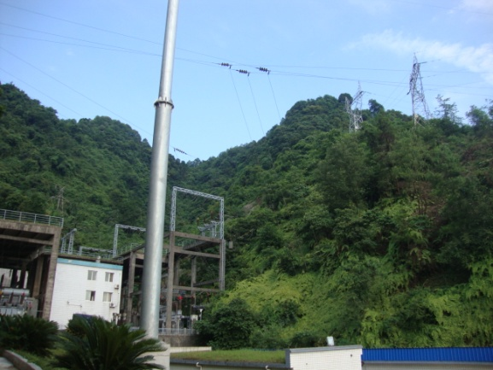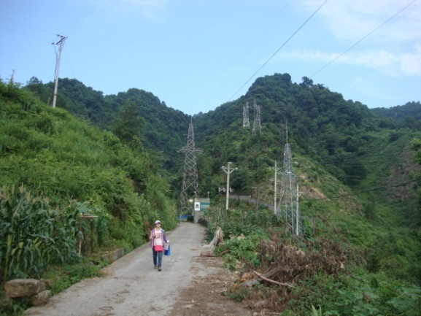
图片1 清溪变电站站外情况1 图片2 清溪变电站站外情况2
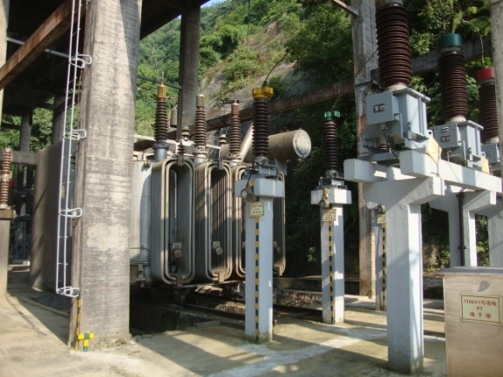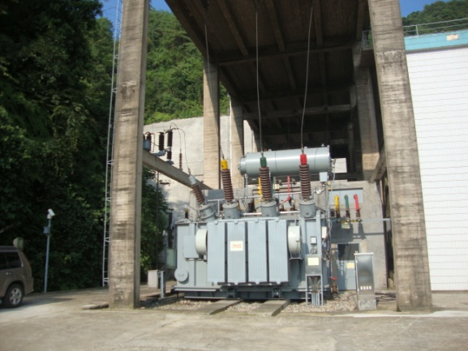
1#主变(已停运)
2#主变
图片3 清溪变电站站内情况1 图片4 清溪变电站站内情况2
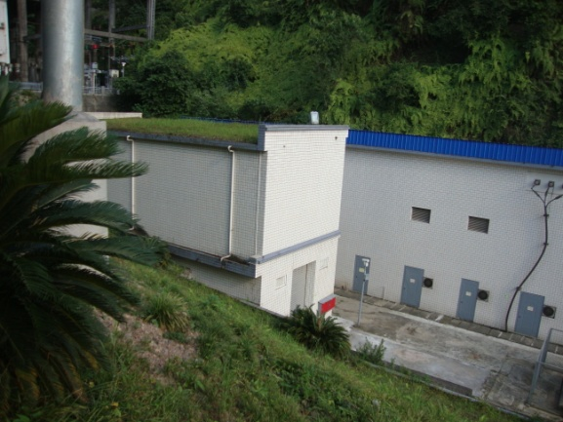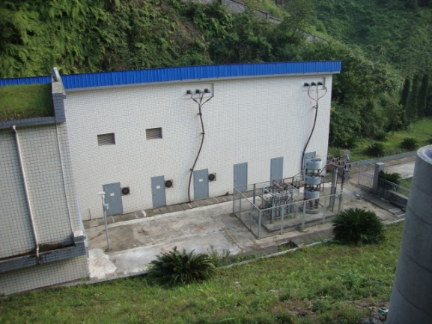
无功补偿装置
10kV配电室
图片5 清溪变电站站内情况3 图片6 清溪变电站站内情况4

2.1.2气象、水文
本项目所在区域属于亚热带湿润季风气候，具有气候温和、四季分明、热量丰富、雨量充沛、雨热同季、日照适度、温暖湿润的特点。主要气象特征见表5。
表5 项目所在区域气象特征
项 目 | 数据 | 项 目 | 数据
年平均气温（℃） | 16.7 | 年总降水量（mm） | 1399.2
极端最高气温（℃） | 40.4 | 年日照时数（h） | 1299.2
极端最低气温（℃） | -6.2 | 无霜期（d） | 260
根据现场调查，变电站站外无河流等地表水域，本项目建设不涉及地表水水域。

2.1.3植被

站外区域植被调查采用基础资料收集和现场踏勘相结合法，站内区域采用现场踏勘法。站外区域基础资料收集整理工程所在区域现有的《大竹县志》、《四川植被》等相关资料，结合现场调查对现场植被种类和分布进行记录和分析。

根据现场踏勘，站外区域植被以栽培植被为主，自然植被多分布在丘陵陡坡。栽培植被主要有玉米（见图片7）、水稻等粮食作物，红苕、马铃薯等薯类作物，以及核桃树、梨树、柚子树等经济林木；自然植被主要为肾蕨、麻棘等常见草本植物和构树、槐树、马尾松等常见乔木。站内为人工种植植物如铁树等。

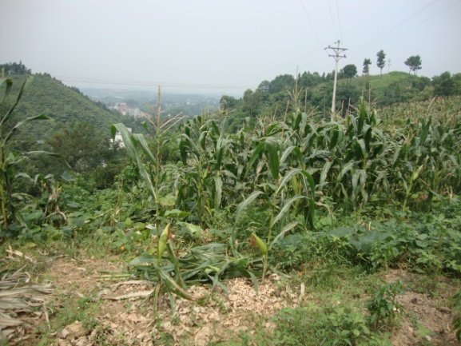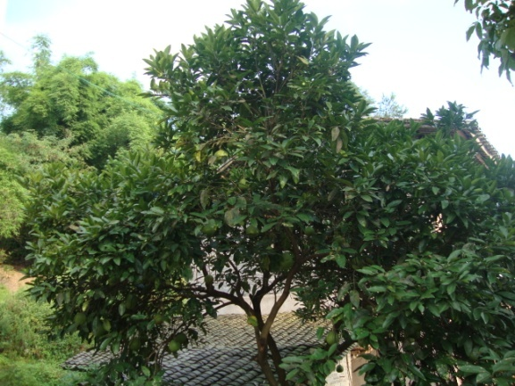
图片7 玉米 图片8 柚子树

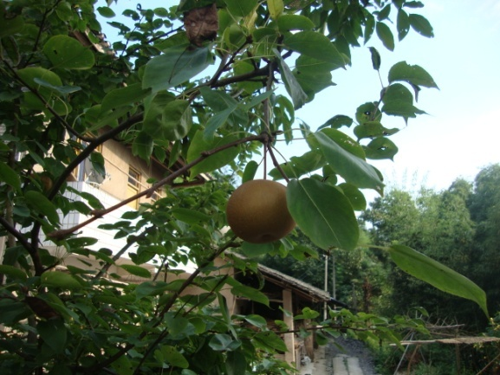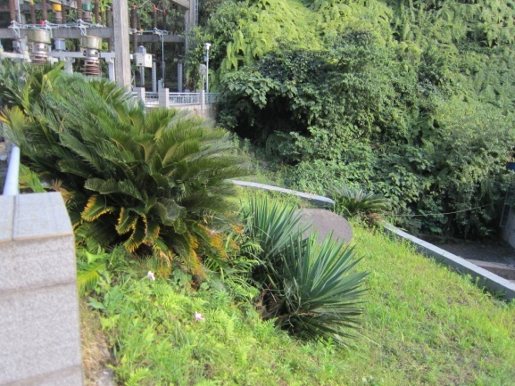
图片9 梨树 图片10 铁树

综上所述，依据《四川植被》分类，本项目所在区域属川东平行岭谷植被小区类型，站外植被种类主要为栽培植被，主要分布有玉米、水稻、红苕、核桃树、梨树等常见物种，站内为人工种植植物，依据《国家重点保护野生植物名录（第一批）》核实，项目区域内未发现珍稀濒危及国家重点保护的野生植物。

2.1.4生物多样性
区域生物多样性调查采用文献资料和实地调查相结合法进行分析。
根据《大竹县志》和现场调查，本项目站外评价区域为农村环境，属农业生态系统。野生动物主要有小型兽类、鸟类、爬行类。兽类有田鼠、蝙蝠等，鸟类有家燕、麻雀等，爬行类有乌梢蛇、壁虎等，人工饲养动物有狗、鸡、猪、猫等，均为当地常见动物物种。根据《国家重点保护野生动物名录》、《四川省重点保护野生动物名录》和《四川省新增重点保护野生动物名录》核实，项目区域内未发现珍稀濒危及国家重点保护的野生动物。
2.2社会环境简况（社会经济结构、教育、文化、文物保护等）
大竹县地处四川省东部，全县幅员面积2076km²，人口112万。
2.2.1社会经济结构、教育、文化概况
（1）经济概况
根据《四川统计年鉴—2014》，大竹县全县实现地区生产总值232.6亿元，比上年增长10.7%。其中第一产业增加值完成48.8亿元，比上年增长3.7%；第二产业增加值完成126.3亿元，比上年增长13.4%；第三产业增加值完成57.5亿元，比上年增长10.5%；人均国内生产总值约为26400元，比上年增长10.4%。
（2）教育文化概况
根据《四川统计年鉴—2014》，大竹县共有普通小学185所，在校学生68349人，专任教师3168人；普通中学51所，在校学生47784人，专任教师2849人。
2.2.2文物古迹及人文景点
根据四川省环境保护厅网站公布的《四川省自然保护区名录》、四川省住房和城乡建设厅网站公布的《四川省及各市风景名胜区名录》等资料核实，大竹县行政管辖范围内主要有五峰山国家级森林公园。本项目与其边缘直线距离约2km，不在本项目建设影响范围内。本项目在评价区域内无需要特殊保护的文物古迹及人文景点等敏感点。
2.2.3与城镇规划的符合性
清溪110kV变电站位于达州市大竹县朝阳乡玉林村，为既有变电站，本次在原变电站内场地上进行扩建，不新征地，对区域规划无影响。

3环境质量状况

3.1建设项目所在地区域环境质量现状及主要环境问题（环境空气、地面水、地下水、声环境、生态环境等）
本项目所在区域大气、水环境主要受区域环境影响。本项目施工期间大气、水污染物的排放量极少；运行期间不涉及大气、水污染物排放，不会对当地环境空气、地表水质量造成影响，故针对本项目主要影响因子——工频电场、工频磁场和噪声进行了环境现状监测。
3.1.1环境现状监测点布置
根据现场踏勘，本项目所在区域除既有清溪110kV变电站及其出线线路外，无其它电磁环境影响源和噪声源。根据《环境影响评价技术导则 输变电工程》（HJ 24-2014）中现状监测布点要求，应在站界和环境保护目标处进行监测布点，但清溪变电站北侧、东侧和东南侧为陡坡，无监测条件。本次为了反映变电站西侧、西南侧站界及站外环境保护目标处的环境现状，在上述区域设置监测点，监测点编号及监测位置见表6，具体点位分布见附图2。
表6 本项目监测点编号及监测位置
监测点编号 | 监测位置 | 备注
1☆ | 清溪110kV变电站站界西南侧 | ——
2☆ | 清溪110kV变电站站界西侧 | ——
3☆ | 大竹县朝阳乡玉林村覃林林住宅旁 | 保护目标
其中，1☆~2☆监测点布置在变电站西南侧和西侧站界，能反映变电站该侧站界环境影响状况；3☆监测点布置在变电站外环境保护目标处，能反映变电站外环境保护目标处的环境现状，同时，3☆监测点所在区域除既有清溪110kV变电站外无其它电磁环境影响源和噪声源，3☆监测点与变电站间高差约10m，且有茂密树木遮挡，其受变电站环境影响较小，也能保守反映区域环境现状背景值。可见，监测点布置合理。监测期间变电站及其出线均处于运行状况，运行工况见表7，监测数据能反映项目所在区域环境现状，具有代表性。
表7 监测期间清溪110kV变电站和既有线路运行工况
名称 | 运行工况
2#主变 | 有功功率-3.80MW，无功功率-1.22MVar，电流223.2A
110kV余清西线 | 有功功率-7.27MW，无功功率-2.11MVar，电流39.38A
110kV清周线 | 有功功率7.30MW，无功功率2.19MVar，电流39.46A
110kV余清东线 | 有功功率-9.65MW，无功功率-4.52MVar，电流52.38A
3.1.2电磁环境现状监测
2015年7月20~21日，成都中辐环境监测测控技术有限公司对本项目所在区域的电磁环境现状进行了监测。本项目电磁环境现状监测情况详见电磁环境影响专项评价，此处仅列出结果。
本项目所在区域环境现状监测结果，在离地1.5m高处工频电场强度现状值在0.037kV/m～0.167kV/m之间，能满足小于公众曝露控制限值4000V/m（即4kV/m）的要求；工频磁感应强度现状值在6.2×10⁻⁵mT～1.16×10⁻⁴mT之间，能满足小于公众曝露控制限值100μT（即0.1mT）的要求。
3.1.3声环境现状监测
（1）监测方法和仪器
2015年7月10~21日，成都中辐环境监测测控技术有限公司对本项目所在区域的声环境现状进行了监测。具体监测方法和仪器见表8。
表8 项目声环境质量监测方法和仪器
监测  项目 | 监测方法 | 监测仪器 | 检定证书编号 | 监测仪器  有效期
噪声 | 《声环境质量标准》（GB3096-2008）  《工业企业厂界环境噪声排放标准》（GB 12348-2008） | HS5633B型  噪声监测仪  （编号201332416） | 检定字第201506011193 | 2016-6-30
整个监测工作由专业人员完成。监测仪器每年定期送中国测试技术研究院进行校验。
（2）监测期间自然环境条件
本项目监测期间自然环境条件见表9。
表9 本项目监测期间自然环境条件
天气 | 温度（℃） | 湿度（RH%）
晴 | 30.4~32.0℃ | 66.0~67.6％
（3）监测结果与分析
本项目所在区域声环境现状监测结果见表10。
表10 本项目所在区域声环境现状监测值
编号 | 监测点 | 测量数据dB（A）
编号 | 监测点 | 昼间 | 夜间
1☆ | 清溪110kV变电站站界西南侧 | 47.1 | 42.6
2☆ | 清溪110kV变电站站界西侧 | 49.3 | 43.8
3☆ | 朝阳乡玉林村覃林林住宅旁 | 43.7 | 40.5
从表10可知，变电站站界昼间噪声值在47.1dB(A)～49.3dB(A)之间，夜间噪声值在42.6dB(A)～43.8dB(A)之间，满足《工业企业厂界环境噪声排放标准》（GB12348-2008）2类标准要求〔昼60dB(A)、夜50dB(A) 〕，其它区域昼间噪声值为43.7dB(A)，夜间噪声值为40.5dB(A)，满足《声环境质量标准》（GB3096-2008）2标准要求〔昼60dB(A)、夜50dB(A)〕。
3.1.4小结
经现场监测，本项目所在区域工频电磁场满足《电磁环境控制限值》（GB8702-2014）中工频电场强度小于公众曝露控制限值4000V/m（即4kV/m）的要求、工频磁感应强度小于公众曝露控制限值100μT（即0.1mT）的要求，站界处噪声满足《工业企业厂界环境噪声排放标准》（GB12348-2008）2类标准要求，区域噪声能达到《声环境质量标准》（GB3096-2008）2类标准要求。

3.2主要环境保护目标（列出名单及保护级别）
3.2.1环境影响及其评价因子
（1）施工期
①声环境：等效连续A声级
②大气环境：施工扬尘
（2）运行期
①电磁环境：工频电场、工频磁场
②声环境：等效连续A声级
3.2.2评价等级
（1）电磁环境
本项目变电站扩建为110kV等级，户外布置，根据《环境影响评价技术导则 输变电工程》（HJ24-2014），评价等级见表11。
表11 本项目电磁环境评价等级
工 程 | 电压等级 | 条 件 | 评价工作等级
清溪110kV变电站扩建 | 110kV | 户外式 | 二级
（2）声环境
本项目为变电站扩建工程，需新增1台主变压器，运行期噪声对环境有一定影响，经现场踏勘，本工程区域无需要特殊保护的噪声敏感目标。根据《环境影响评价技术导则 声环境》（HJ2.4-2009）和《环境影响评价技术导则 输变电工程》（HJ24-2014），本项目声环境评价工作等级为三级。
3.2.3评价范围
（1）电磁环境
根据《环境影响评价技术导则 输变电工程》（HJ 24-2014），本项目评价范围见表12。
表12 本项目电磁环境评价范围
评价因子  项目 | 工频电场强度 | 工频磁感应强度
清溪110kV变电站扩建 | 站界外30m以内区域
（2）声环境
本项目为变电站扩建工程，根据《环境影响评价技术导则 声环境》（HJ2.4-2009）和《环境影响评价技术导则 输变电工程》（HJ 24-2014），本项目声环境评价工作等级为三级，工程区域无需要特殊保护的噪声敏感目标，结合同类变电站噪声环境影响监测结果分析，确，本工程声环境影响评价范围见表13。
表13 本项目声环境影响评价范围
评价因子  项目 | 噪 声
清溪110kV变电站扩建 | 站界外100m以内区域
3.2.3主要环境保护目标
本项目环境影响评价范围内的居民均为环境保护目标，根据设计资料和现场调查，本项目环境影响评价范围内无电磁环境影响保护目标，声环境影响代表性的环境保护目标见表14，保护目标仅在变电站影响范围内，不在出线影响范围内。保护目标与本项目的位置关系见附图2《达州清溪110千伏变电站总平面布置及外环境关系图》。
表14 本项目评价范围内环境保护目标一览表
编号 | 保护目标 | 房屋类型 | 方位及距变电站围墙  最近距离 | 环境影响因子
1# | 朝阳乡玉林村覃林林等居民☆（约15户） | 单层  尖顶房 | 西，距变电站约45m | N
注： N－噪声、☆－监测点；

4评价适用标准
环境  质量  标准 | 根据大竹县环境保护局 竹环函〔2015〕115号《关于达州清溪110kV变电站扩建工程环境影响评价执行标准意见的函》，本项目环境影响评价执行以下标准：  1）环境空气：《环境空气质量标准》（GB3095-1996）二级标准。  2）地表水：《地表水环境质量标准》（GB3838-2002）Ⅲ类水域标准。  3）声环境：《声环境质量标准》（GB3096-2008）2类标准（昼间：60dB(A)、夜间：50dB(A)）。
污染  物排  放标  准 | 根据大竹县环境保护局 竹环函〔2015〕115号《关于达州清溪110kV变电站扩建工程环境影响评价执行标准意见的函》，本项目环境影响评价执行以下标准：  1）噪声：施工期执行《建筑施工场界环境噪声排放标准》（GB12523-2011）（昼间70 dB(A)、夜间55dB(A)），运行期执行《工业企业厂界环境噪声排放标准》（GB12348-2008）2类标准（昼间：60dB(A)、夜间：50dB(A)）。  2）工频电磁场  执行《电磁环境控制限值》（GB8702-2014）中相关规定：  ①工频电场强度：公众曝露控制限值以4000V/m（即4kV/m）为评价标准，耕地、园地、牧草地、禽畜饲养地、养殖水面道路等场所控制限值以10kV/m为评价标准；  ②工频磁感应强度：公众曝露控制限值以100μT（即0.1mT）作为评价标准。  3）污水：执行《污水综合排放标准》（GB8978-1996）一级标准。  4）事故油：《危险废物贮存污染控制标准》（GB18597-2001）
总量  控制  指标 | 本项目运营期主要环境影响为工频电磁场和噪声，均不属于国家要求总量控制的污染物种类，因此本项目不需设置特征污染物的总量控制指标。
5建设项目工程分析

5.1工艺流程图简述（图示）
5.1.1施工期施工阶段图
5.1.2运行期工艺流程图
注：1）本次建设内容；
2）E－工频电场强度、B－工频磁感应强度、N－噪声。
图1 本项目生产工艺流程及产污位置图

5.2主要污染工序
5.2.1施工期

变电站本次扩建施工工序主要为①拆除已停运的主变、无功补偿装置等设备和刀闸室等建（构）筑物；②新建主变、无功补偿装置等设备基础和10kV配电室等建（构）筑物；③主变、无功补偿装置等设备安装。在施工过程中产生的环境影响有施工噪声、生活污水、生活垃圾、固体废弃物等，具体如下：
（1）施工噪声：本项目开挖量小，不使用打桩机等大型施工机具，主要采用人工开挖，施工最大源强约为80dB(A)。
（2）生活污水：主要为施工人员产生，平均每天配置施工人员约15人，生活污水产生量约0.66t/d。
（3）固体废物：包括施工人员产生的生活垃圾和拆除固体废物。变电站平均每天配置施工人员约15人，产生生活垃圾量约7.5kg/d。固体废物包括拆除既有设备和建筑垃圾，既有设备包括1#主变压器、刀闸等；建筑垃圾主要为拆除设备基础及拆除原刀闸室等建（构）筑物。
（4）施工扬尘：来源于拆除设备基础等建构筑物和基础开挖，主要集中在施工区域内，但产生量极小，在短期内使施工区域局部空气中的TSP增加。
本项目施工期造成的环境影响是短暂的、可恢复性的。
5.2.2运营期
本项目投运后产生的环境影响有工频电磁场、噪声、生活污水、生活垃圾。
（1）工频电磁场
本变电站运行期间产生工频电磁场的主要设备有主变压器、配电装置等。
（2）噪声
本变电站的主变压器等设备在运行期间将产生电磁噪声，冷却风扇产生空气动力噪声。变电站噪声以中低频为主，主要的噪声源为主变压器。根据同类设备调查，本次扩建主变压器噪声级小于65dB(A)（距离设备1m处）。
（3）生活污水及生活垃圾
清溪110kV变电站现为无人值班，仅值守人员2人，本次扩建后，不新增运行人员，无新增生活污水量和生活垃圾量产生。

6项目主要污染物产生及预计排放情况
内容  类型 | 排放源 | 污染物名称 | 处理前产生浓度及产生量（单位） |  | 排放浓度及排放量  （单位）
大气  污染物 | 施工期  （变电站） | 施工扬尘 | — |  | —
水污染物 | 施工期  （变电站） | 生活污水 | 产生量: 0.66 t/d |  | 利用变电站既有化粪池收集后用作站内绿化，不直接排放
水污染物 | 运行期  （变电站） | 生活污水 | 不新增 |  | 不新增
固体废弃物 | 施工期  （变电站） | 生活垃圾 | 产生量: 7.5kg/d |  | 利用站内既有垃圾桶收集后，定期清运至附近垃圾收集站集中处置
固体废弃物 | 施工期  （变电站） | 拆除  固体废物 | 可回收部分 | 拆除主变、刀闸等设备 | 由建设单位统一回收处置。
固体废弃物 | 施工期  （变电站） | 拆除  固体废物 | 不可回收部分 | 拆除设备基础和拆除刀闸室等产生的建筑垃圾 | 由建设单位清运至大竹县竹北乡建筑垃圾处置场
固体废弃物 | 运行期  （变电站） | 生活垃圾 | 不新增 |  | 不新增
噪声 | 1）施工期  本项目施工噪声最大源强约为80dB（A），施工期短，施工量小，且集中在变电站围墙内昼间进行，不会影响附近居民正常休息。  2）运行期  根据模式预测，本项目变电站昼间站界噪声预测值在43.9～49.0dB(A)之间，夜间站界噪声预测值在40.8～48.3dB(A)之间。
电磁环境 | 根据类比分析，本变电站在围墙外工频电场强度最大值为1.167kV/m，工频磁感应强度最大值为9.52×10⁻⁴mT。
主要生态影响
变电站本次扩建在站内进行，占地为现有设备场地和站内绿地，均为建设用地，扩建完成后将自然恢复绿化，对站内生态绿化影响小；本次扩建不涉及站外地表扰动和植被破坏，对站外生态环境无影响。

7环境影响分析

7.1施工期环境影响简要分析
根据本项目建设特点及地区环境特征，本项目施工期产生的环境影响见表15。
表15 本项目施工期环境影响识别
环境识别 | 变电站
大气环境 | 施工扬尘
声环境 | 施工噪声
水环境 | 施工人员生活污水
固体废物 | 施工人员生活垃圾、拆除固体废物
7.1.1噪声
本次施工噪声采用理论模式进行预测分析，预测模式采用《环境影响评价技术导则 声环境》（HJ2.4-2009）工业噪声中室外点声源预测模式。本次仅考虑噪声的几何衰减，在距离点声源r m处的噪声值按下式计算：
L(r) = L(r₀)－△L （1）
其中：r—计算点至点声源的距离，m
r₀—噪声测量点至操作位置的距离，r₀=1 m
△L—点声源随传播距离增加引起的衰减值，dB(A)
点声源随传播距离增加引起的衰减值△L按下式计算：
△L =20 lg(r/r₀) （2）
本项目基础施工不使用挖土机、推土机等大型施工机具，采用人工开挖，主要施工机具如吊车、运输车辆等，其最大噪声源强约80dB（A）。本次不考虑地面效应及围墙隔声量，但考虑到变电站施工期间既有主变压器等设备处于正常运行状态，因此，本次施工期噪声预测时考虑既有噪声源的影响，以站界现状监测最大值保守反映施工期既有电气设备运行对站界的声环境影响。本项目施工噪声随距施工机具距离变化的预测值见表16，根据本项目变电站总平面布置图和现场调查结果，站外环境保护目标处噪声预测值见表17。
表16 本项目施工噪声随距施工机具距离变化的预测值 单位：dB(A)
距机具距离（m） |  | 1 | 5 | 10 | 15 | 20 | 40 | 80 | 100 | 200
施工噪声 |  | 80.0 | 66.0 | 60.0 | 56.5 | 54.0 | 48.0 | 41.9 | 40.0 | 34.0
站界噪声现状监测最大值 | 昼间 | 49.3
站界噪声现状监测最大值 | 夜间 | 43.8
站界施工噪声值 | 昼间 | 80.0 | 66.1 | 60.4 | 57.3 | 55.3 | 51.7 | 50.0 | 49.8 | 49.4
站界施工噪声值 | 夜间 | 80.0 | 66.0 | 60.1 | 56.7 | 54.4 | 49.4 | 46.0 | 45.3 | 44.2
表17 施工期在环境保护目标处噪声预测值 单位：dB(A)
噪声  预测点 |  | 距施工点最近距离（m） | 现状值 |  | 贡献值 | 预测值 |  | 标准值
 |  | 距施工点最近距离（m） | 昼 | 夜 | 贡献值 | 昼 | 夜 | 昼 | 夜
1# | 朝阳乡玉林村覃林林等居民 | 60* | 43.7 | 40.5 | 44.4 | 47.1 | 45.9 | 60 | 50
注：*——本次扩建工程施工场地与最近居民点距离（无功补偿装置场地）。
从表16，可知，距施工机具5m、20m以内分别为昼间、夜间噪声超标范围。参比同类项目施工总布置方案，施工机具主要集中在新建1#主变、新建10kV控制室、新建10kV无功补偿装置位置，从本项目变电站总平面布置图（附图2）可知，新建1#主变、新建10kV控制室、新建10kV无功补偿装置位置距站界最近距离为分别为5m、15m、6m，结合表16预测结果分析，本次扩建施工阶段夜间施工机具布置在各施工位置站界噪声均不满足《建筑施工场界环境噪声排放标准》（GB12523-2011）要求（夜间55dB(A)），昼间施工机具布置在各施工位置站界噪声均满足《建筑施工场界环境噪声排放标准》（GB12523-2011）要求（昼间70 dB(A)）。
参比同类项目施工总布置方案，考虑最不利条件（即施工机具位于距保护目标最近位置），从表17中可知，施工阶段在环境保护目标处产生的施工噪声满足《声环境质量标准》（GB3096-2008）2类标准要求。
为了尽可能减少施工噪声对站外居民的影响，本项目施工期应采取以下措施：①施工机具集中布置在新建1#主变、新建10kV控制室、新建10kV无功补偿装置位置附近，远离站界位置，并加强其维修保养；②避免多种噪声源施工机具同时使用；③施工集中在昼间进行，避免夜间进行高强度噪声施工，若需进行夜间施工，需提前对附近居民进行公示。通过采取上述措施后，能最大限度地减少施工噪声的影响，本项目不存在施工噪声扰民问题。
7.1.2大气环境
本项目变电站施工期对大气环境的影响主要为施工扬尘，来源于拆除既有设备基础和建构筑物、新建设备设施土建施工。施工扬尘主要集中在施工区域内，在短期内将使局部区域空气中的TSP增加。施工时，施工单位拆除土建设施时应浇水防治粉尘，外运建筑垃圾应采用密封车辆运输，不得抛撒建筑垃圾。新建设备设施基础开挖时应对临时堆放场地采取遮盖措施，对进出施工区的车辆实行除泥处理，对道路进行洒水、清扫，如遇4级以上大风天气，应停止土方作业，同时作业处覆以防尘网。现场不设置搅拌装置，直接外购商业混凝土。在施工期间如遇雾霾天气，建设单位应执行《四川省大气污染防治计划实施细则2015年度实施计划》（川办函[2015]59号）和《四川省环境保护厅关于加强雾霾天气期间环保工作的紧急通知》（川环函[2013]46号）等相关要求，强化施工扬尘措施落实监督，并在一级预警情况下应采取停止基础开挖等措施。施工过程中，建设单位及施工单位建立施工环境保护管理工作责任制，落实施工环境管理责任人，加强施工扬尘防治监管，积极配合上级环境主管部门的监测和监管工作。可见，本项目施工期不会对区域大气环境产生明显影响。
7.1.3水环境
本项目平均每天安排施工人员约15人，施工期生活污水产生量见表18。
表18 施工期间生活污水产生量
废物名称 | 人数（人/天） | 用水量（t/d） | 产生量（t/d）
生活污水 | 15 | 0.825 | 0.66
本项目施工人员产生的生活污水利用站内既有化粪池收集后用作站内绿化，不直接排放，不会对站外水环境产生影响。
7.1.4固体废弃物
本项目施工期间产生的固体废物主要是施工人员产生的生活垃圾和拆除固体废物。施工期生活垃圾产生量见表19。
表19 施工期间生活垃圾产生量
废物名称 | 人数(人/天) | 产生量(t/d)
生活垃圾 | 15 | 7.5
本项目施工期间产生的生活垃圾利用站内既有的垃圾桶收集后，不定期清运至附近垃圾中转站转运，对当地环境影响较小。

拆除固体废物包括拆除设备、设施，拆除设备主要为1#主变压器及刀闸等，属于可回收部分，由建设单位统一回收处置。
拆除设施主要为拆除1#主变压器、10kV无功补偿装置等设备基础及刀闸室等建（构）筑物，属于不可回收部分，由建设单位清运至大竹县竹北乡建筑垃圾处置场，对当地环境影响较小。
7.1.5生态环境影响
变电站本次扩建在站内进行，占地为现有设备场地和站内绿地，均为建设用地，扩建完成后将自然恢复绿化，对站内生态绿化影响小；本次扩建不涉及站外地表扰动和植被破坏，对站外生态环境无影响。
7.1.6小结
本项目施工期主要的环境影响是噪声，本项目施工期短，施工量小，且随着施工的结束而消失，对环境的影响较小。

7.2营运期环境影响分析
本项目运行期产生的环境影响见表20，主要环境影响是工频电磁场和噪声等。本项目电磁环境影响分析详见本项目电磁环境影响专项评价，此处仅列出分析结果。
表20 运行期主要环境影响识别
环境识别 | 变电站
电磁环境 | 工频电磁场
声环境 | 运行噪声
水环境 | 生活污水
固体废物 | 生活垃圾
7.2.1电磁环境
由于变电站内电气设备较多，各种设备产生的电磁环境影响交错、叠加，难以用模式计算来预测，根据《环境影响评价技术导则 输变电工程》（HJ24-2014），变电站电磁环境影响采取类比分析法进行预测。类比分析内容见本项目电磁环境影响专项评价。根据本项目专项评价类比分析结果，本项目变电站在站界处产生的工频电场强度、工频磁感应强度采用本变电站站界贡献值叠（或相）加站址处背景值进行预测，详见本项目电磁环境影响专项评价。在此处仅列出预测结果，预测结果如下：
（1）工频电场强度
根据类比分析，变电站扩建后围墙外工频电场强度最大值为1.167 kV/m，满足小于公众曝露控制限值4000V/m（即4kV/m）的要求。
（2）工频磁感应强度
根据类比分析，变电站扩建后围墙外工频磁感应强度最大值为9.52×10⁻⁴mT，满足小于公众曝露控制限值100μT（即0.1mT）的要求。
根据类比变电站电磁环境断面监测结果分析，本变电站在站外产生的工频电场强度、工频磁感应强度均随着距变电站围墙距离的增加呈逐渐降低的趋势，在变电站评价范围内产生的工频电场强度、工频磁感应强度均满足评价标准要求。
综上所述，变电站按设计方案进行建成后，变电站围墙外工频电场强度、工频磁感应强度均满足相应评价标准要求。
7.2.2噪声
本项目变电站声环境影响分析采用理论模式进行预测评价。预测模式采用《环境影响评价技术导则 声环境》（HJ2.4-2009）工业噪声室外声源预测模式。
本次仅考虑噪声的几何衰减，噪声预测采用如下公式：
$L=L_{0}−\text{20}\text{log}(\frac{r}{r_{0}})$ （3）
式中：L— 距声源r处的等效声级，dB(A)
L₀—参考位置r₀处的等效声级，dB(A)
r— 预测点离声源的距离，m
r₀—参考位置离声源的距离，m
本项目变电站扩建后总平面布置方式不变，仍为户外布置。根据同类变电站调查分析，变电站主要噪声源为主变压器，主变压器噪声源强为65dB(A)（距离设备1m处）。鉴于本变电站北侧、西侧和东南侧紧邻陡坡，不具备监测条件，不能反映既有2#主变压器的噪声影响情况，故本次同时考虑2#主变压器和本次建设的1#主变压器产生的噪声影响，采用理论模式进行预测。鉴于变电站北侧、东侧和南侧无围墙，本次模拟以陡坡边缘为站界，变电站西南侧和西侧以围墙为站界。根据变电站总平面布置（附图2），考虑站外地形高差，不考虑地面效应、空气衰减和围墙隔声量，采用CadnaA4.2噪声软件进行分析。本工程变电站噪声环境影响预测等值线图见图11。
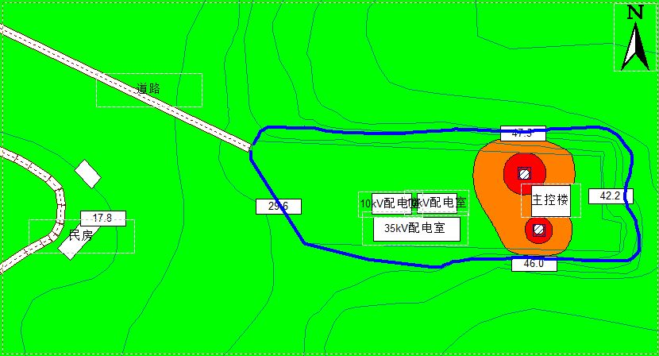
图11 本工程变电站噪声环境影响预测等值线图

本工程变电站站界噪声预测结果见表21，环境保护目标处噪声预测值见表22。
表21 变电站站界噪声预测值 单位：dB(A)
噪声  预测点 | 主变距站界距离(m) |  | 站界噪声贡献  值 | 背景值 |  | 站界噪声预测值 |  | 标准值
噪声  预测点 | 1#主变 | 2#主变 | 站界噪声贡献  值 | 昼 | 夜 | 昼 | 夜 | 昼 | 夜
站界北侧 | 24 | 8 | 47.5 | 43.7 | 40.5 | 49.0 | 48.3 | 60 | 50
站界东侧 | 28 | 30 | 42.2 | 43.7 | 40.5 | 46.0 | 44.4 | 60 | 50
站界南侧 | 5 | 21 | 46.0 | 43.7 | 40.5 | 48.0 | 47.1 | 60 | 50
站界西侧 | 60 | 63 | 29.6 | 43.7 | 40.5 | 43.9 | 40.8 | 60 | 50
由表21可知，本项目变电站昼间站界噪声预测值在43.9～49.0dB(A)之间，夜间站界噪声预测值在40.8～48.3dB(A)之间，满足《工业企业厂界环境噪声排放标准》（GB12348-2008）2类标准限值要求。
表22 变电站环境保护目标处噪声预测值 单位：dB(A)
噪声  预测点 |  | 现状值 |  | 贡献值 | 预测值 |  | 标准值
 |  | 昼 | 夜 | 贡献值 | 昼 | 夜 | 昼 | 夜
1# | 朝阳乡玉林村覃林林等居民 | 43.7 | 40.5 | 17.8 | 43.7 | 40.5 | 60 | 50
由表22可知，站外环境保护目标处噪声昼间预测值为43.7dB(A)、夜间预测值为40.5dB(A)，与均满足《声环境质量标准》（GB3096-2008）2类标准要求。
从上述分析可知，本项目变电站按设计方案进行建设，主变压器噪声源强控制在65dB(A)（距离设备1m处）以下，扩建投运后站界和环境保护目标处噪声预测值均满足相应评价标准限值要求。
7.2.3水环境
变电站本次扩建投运后，不新增生活污水量。站内原有生活污水利用站内既有化粪池收集后用作站内绿化，不直接排放，不影响站外水环境。
7.2.4固体废弃物
变电站本次扩建投运后，无新增生活垃圾量。站内原有生活垃圾经站内既有垃圾桶收集后定期清运至附近垃圾收集站集中处置，不影响站外环境。
7.2.5生态环境影响
变电站本次扩建在站内进行，占地为现有设备场地和站内绿地，均为建设用地，扩建完成后将自然恢复绿化，对站内生态绿化影响小；本次扩建不涉及站外地表扰动和植被破坏，对站外生态环境无影响。
7.2.6对环境保护目标的影响
本项目变电站电磁环境影响评价范围内无保护目标分布，保护目标均在变电站噪声环境影响评价范围内，环境保护目标处的噪声预测采用变电站贡献值叠加保护目标处监测值（3☆监测点）进行预测分析。保护目标处贡献值采用模式预测值（CadnaA4.2噪声软件）。
按上述预测原则，本项目变电站在环境保护目标处的环境影响预测结果见表23。
表23 环境保护目标处环境影响预测值
编号 | 保护目标 | 距变电站围墙最近距离（m） | 数据  分项 | N (dB(A))
 |  |  |  | 昼 | 夜
1# | 朝阳乡玉林村覃林林等居民☆ | 约45m | 现状监测值 | 43.7 | 40.5
1# | 朝阳乡玉林村覃林林等居民☆ | 约45m | 贡献值 | 17.8 | 17.8
1# | 朝阳乡玉林村覃林林等居民☆ | 约45m | 预测值 | 43.7 | 40.5
注： N－噪声、☆－监测点；
从表23中可以看出，本项目变电站在环境保护目标处产生的噪声预测结果均满足相应评价标准要求。

7.2.7电磁环境影响防护距离
根据专项评价结论，本项目按设计方案进行实施后，站界外产生的工频电场强度、工频磁感应强度均满足相应评价标准要求，不需设置电磁环境影响防护距离。
7.2.8小结
本项目变电站扩建投运后，无废气排放，不新增生活污水和生活垃圾，主变事故时产生的事故油经站内已有的事故油池收集后，符合相关规程规定，事故油收集后，由专业公司回收利用，不外排，不会影响所在区域环境。通过类比分析，产生的工频电场强度均小于《电磁环境控制限值》（GB8702-2014）中公众曝露控制限值4000V/m（即4kV/m）的要求，工频磁感应强度均小于公众曝露控制限值100μT（即0.1mT）的要求。本次扩建主变压器选用噪声级低于65dB(A)的设备（距离设备1m处），站界噪声满足《工业企业厂界环境噪声排放标准》（GB12348-2008）2类标准，评价区域内的噪声满足《声环境质量标准》2类标准要求。
本项目变电站投运后在环境保护目标处产生的工频电场强度、工频磁感应强度和噪声均低于相应评价标准限值，满足环评要求。

8建设项目拟采取的防治措施及预期治理效果
内容  类型 | 排放源 | 污染物名称 | 防治措施 | 预期治  理效果
大气  污染物 | 施工期  （变电站） | 无 | 拆除土建设施时浇水防治粉尘，外运建筑垃圾采用密封车辆运输，对临时堆放场地采取遮盖措施，对进出施工区的车辆实行除泥处理 | 无影响
水污染物 | 施工期  （变电站） | 生活污水 | 利用站内既有化粪池收集后用作站内绿化 | 无影响
水污染物 | 运行期  （变电站） | 生活污水 | 无新增 | 无影响
固体废物 | 施工期  （变电站） | 生活垃圾 | 利用站内既有垃圾桶收集后，定期清运至附近垃圾中转站集中转运 | 无影响
固体废物 | 施工期  （变电站） | 拆除设备 | 拆除主变、刀闸等设备由建设单位统一回收处置。 | 无影响
固体废物 | 施工期  （变电站） | 建筑垃圾 | 拆除设备基础及建（构）筑物产生的建筑垃圾由建设单位清运至大竹县竹北乡建筑垃圾处置场。 | 无影响
固体废物 | 运行期  （变电站） | 生活垃圾 | 无新增 | 无影响
噪声 | 设计阶段 | 新增主变压器选用噪声源强低于65dB(A)的主变设备（距离设备1m处）； |  | 达标
噪声 | 施工期 | （1）施工机具集中布置在新建1#主变、新建10kV控制室、新建10kV无功补偿装置位置附近，尽量远离站界位置；  （2）避免多种噪声源施工机具同时使用；  （3）施工时间集中在昼间进行。 |  | 不扰民
其它 | 电磁环境 | （1）新增电气设备安装接地装置；  （2）对平行导线的相序排列均采用逆相序布置。 |  | 达标
其它 | 环境  风险 | 本项目环境风险为主变事故时产生的事故油。变电站正常情况下无事故油产生，当主变发生事故时将产生的事故油，本次扩建后，变电站事故油利用站内事故油池收集，事故油池容积能满足相关规程要求。根据现场调查，事故池满足《变电所给水排水设计规程》（DL/T5413-2002）、《废矿物油回收利用污染控制技术规范》（HJ607-2011）和《危险废物收集贮运运输技术规范》（HJ2025-2012）规定；事故油运输过程中采用密闭容器进行转运，防治倾倒、溢流，既有事故油池能满足相关设计规程要求，环境风险小。 |  | 环境  风险小

8.1生态保护措施及预期效果
本项目变电站扩建在站内场地上进行，不涉及站外地表扰动和植被破坏，对站外生态环境无影响。

8.2环保管理和环境监测计划
8.2.1管理计划
根据本项目特点，运行单位应建立完整的环境保护管理体系，实行分级负责制度，根据需要配备专（兼）职管理人员，管理工作做到制度化，其具体职能为：
制定和实施各项环境监督管理计划；
建立工频电磁场环境监测数据档案；
协调配合上级环保主管部门进行环境调查活动。
8.2.2监测计划
本工程环境监测的重点是工频电场强度、工频磁感应强度及噪声，常规测量方法按照《交流输变电工程电磁环境监测方法（试行）》（HJ681-2013）和《工业企业厂界环境噪声排放标准》（GB12348-2008）进行。详见表24。
表24 本项目环境监测计划
时期 | 环境问题 | 监测点布置 | 监测时间 | 监测频率
运行期 | 工频电场  工频磁场  噪声 | 参照本环评选定的环境敏感点 | 结合环保竣工环境保护验收监测进行 | 结合环境保护竣工验收进行监测，当有公众投诉时进行监测
8.2.3竣工验收报告主要内容
根据《建设项目环境保护管理条例》精神，工程建设执行污染治理设施与主体工程同时设计、同时施工、同时投产使用的“三同时”制度。建设项目正式投产运行前，业主应向负责审批的环保部门提交“环保设施竣工验收报告”。
该报告的主要内容有：
（1）施工期环境保护措施实施情况分析。
（2）变电站的噪声水平、工频电场强度和工频磁感应强度水平。
（3）工程运行期间环境管理所涉及的内容。
环境保护设施竣工验收的内容见表25。
表25 工程环境保护设施竣工验收一览表
序号 | 验收对象 | 验收内容
1 | 与批复的符合性 | 项目组成是否符合相关批复文件（包括立项文件、环评批复等）。
2 | 与规划的相符性 | 工程扩建是否在站内进行，是否对站外产生影响。
3 | 环境保护措施 | 是否按环评文件及批文要求，实施电磁环境、噪声等防治措施
4 | 建设运行情况 | 在正常运行的条件下，本项目产生的工频电场强度、工频磁感应强度和噪声是否满足环评要求。
5 | 敏感目标调查 | 变电站附近敏感目标处的工频电磁场和噪声等环境影响指标是否满足环保标准要求。

8.3环保措施投资及环境风险分析、清洁生产
8.3.1项目投资估算
本项目静态总投资为914万元。其中环保投资共计约11.5万元，占项目总投资的1.26％。本项目环保措施投资见表 26。
表 26 本项目环保投资一览表
项 目 |  | 环保措施内容 | 投资（万元） | 合计
环保设施 | 大气治理 | 施工遮盖、洒水降尘处理 | 0.5 | 0.5
环保设施 | 废水治理 | 2m³化粪池（利旧） | 无 | -
环保设施 | 废水治理 | 15m³事故油池（利旧） | 无 | -
环保设施 | 固废处置 | 垃圾桶（利旧） | 无 | -
环保设施 | 噪声治理 | 主变压器噪声小于65dB(A)  （距离设备1m处） | 无 | 包含在主体工程中
环保设施 | 土地整理 | 施工场地土地平整 | 0.5 | 0.5
相关费用 | 环境影响评价文件编制费 |  | 3.0 | 3.0
相关费用 | 环保设施竣工验收费 |  | 4.0 | 4.0
相关费用 | 环境监测费 |  | 3.0 | 3.0
相关费用 | 环境管理费 |  | 0.5 | 0.5
共计 |  |  | 11.5 | 11.5
8.3.2环境风险分析
（1）风险源：本项目环境风险事故来源主要为变压器事故时泄漏绝缘油，主要成分是烷烃、环烷族饱和烃、芳香族不饱和烃等化合物。根据《变压器油》（GB2536-90）、《运行中变压器油质量标准》（GB/T7595-2000），变压器油闪点不低于125℃，根据《建设项目环境风险评价技术导则》（HJ/T169-2004）核实，变压器油不属于该导则附录中的有毒物质、易燃物质或爆炸性物质，属于非重大危险源。
（2）环境风险事故影响：变压器发生事故时将排放事故油，如不采取措施处理，将污染地下水及土壤。
（3）预防措施及应急措施
本变电站为既有变电站，站内已设置有15m³事故油池，用于收集主变发生事故时产生的事故油。当变电站主变发生事故时，事故油排入事故油池后，再由变压器供货商回收，不外排。流程图如下：
根据现场调查，事故油池设置和运行管理满足《废矿物油回收利用污染控制技术规范》（HJ607-2011）和《危险废物收集 贮存 运输技术规范》（HJ2025-2012）规定，变电站自运行以来，未发生主变事故情况。变电站本次扩建后，根据《变电所给水排水设计规程》（DL/T5413-2002）中 “总事故油池的存贮容积不应小于最大单台设备油量的60%”的要求，现有主变事故油池有效容积不小于13.62m³（＜15m³），事故油池容积能够满足规程要求。根据同类变电站运行实践，变电站运行后，在正常情况下，发生事故的可能性很小。
（4）小结
从上述分析可知，本项目无重大危险源，采取相应措施后，环境风险较小。
8.3.3清洁生产
本项目为110千伏变电工程，尚无执行的清洁生产标准，本次按照清洁生产内涵从工艺选择、设备选型及环境影响等方面进行分析：
（1）本项目变电站方案采用通用设计，工艺成熟、可靠，无环境风险；
（2）本项目所选择的设备、材质为国内行业推荐型式，具有先进性；
（3）变电站产生的电磁环境满足国内相应控制标准水平，噪声满足当地声环境质量标准要求，变电站扩建后无新增生活污水，利用原处理设施处理，不排放，无水污染；主变冷却油品质选择符合相应标准的环保油，站内设有事故油池，事故油经收集后由专业公司回收，无事故油污染。本项目产生的环境影响已降到最低限度，对环境影响较小。
可见，本项目的建设符合清洁生产原则。
9公众参与
本项目为110kV变电站扩建工程，根据《建设项目环境影响评价分类管理名录》，本项目环境影响评价类别为环境影响报告表。根据《环境影响评价公众参与暂行办法》(国家环保总局环发〔2006〕28号文件)，本项目不属于其强制范畴。根据《环境影响评价技术导则 输变电工程》（HJ24-2014），输变电工程可根据实际需要开展公众参与。本工程为了宣传本项目有关知识，解释本项目产生的环境影响，在本次评价期间，建设单位和环评单位在变电站站外居民处及站址所在乡的乡政府进行了现场公示，重点对评价范围内的主要保护目标进行了公众调查。

9.1选址选线阶段
本工程在原变电站内场地上进行扩建，不新征地，对站外规划无影响。在方案研究阶段，征询了行业专家意见，通过了四川省电力公司组织的专家审查。

9.2现场公示
本次环境影响评价期间，建设单位和评价单位对本项目所在区域环境现状进行了现场踏勘，在变电站所在的朝阳乡政府、站外保护目标处等居民较多的地方均张贴了公示（见图片12-图片13），公示具体内容见表27。
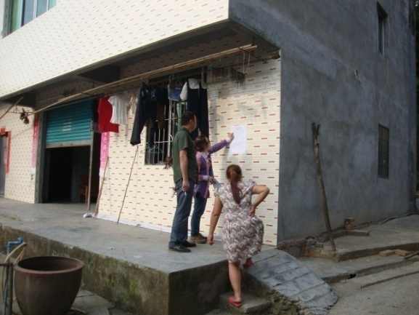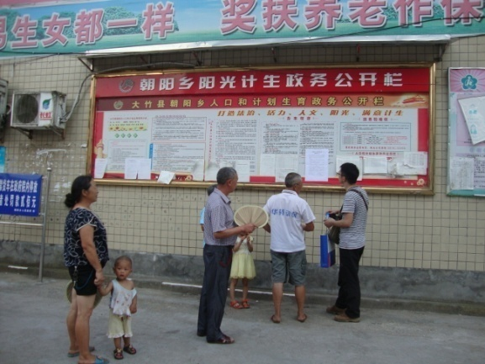
图片12 现场公示（保护目标处） 图片13现场公示（朝阳乡政府）
在现场张贴公示时，现场人员就本工程建设内容及产生的环境影响对当地居民进行了解释，就当地居民关心的问题作出回答。
在公示期间，评价单位和建设单位没有收到工程所在地单位和个人有关工程情况的相关反馈意见。

9.3公众调查
9.3.1调查简况及调查表
本次评价期间建设单位和环评单位征求了本项目所在行政区域的朝阳乡人民政府代表的意见，解释本项目建设的必要性、建设内容，宣传本项目产生的环境影响相关知识，并发放了调查表，请其代表政府部门填写公众意见调查表（团体），并加盖公章，能反映当地政府部门对本工程建设的意见，团体意见调查内容见表28，能反映当地政府部门对本工程建设的意见；本次在现场还对项目评价范围内的居民代表发放了公众意见调查表，公众意见调查内容见表29。调查现场情况见图片14-图片17。调查对象主要包含受本项目直接影响的公众，调查结果能反映项目所在区域公众的意见，具有代表性。
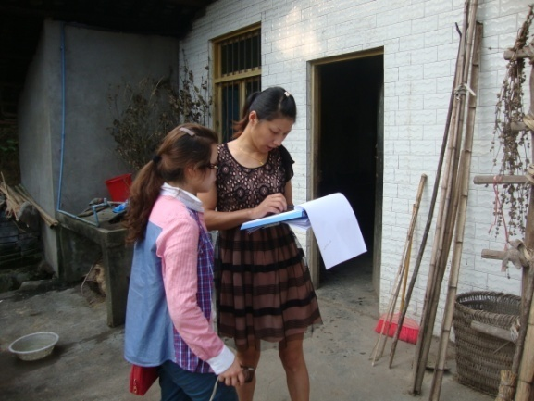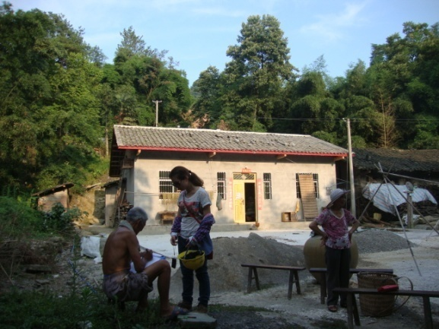
图片14 现场调查（保护目标处） 图片15 现场调查（保护目标处）
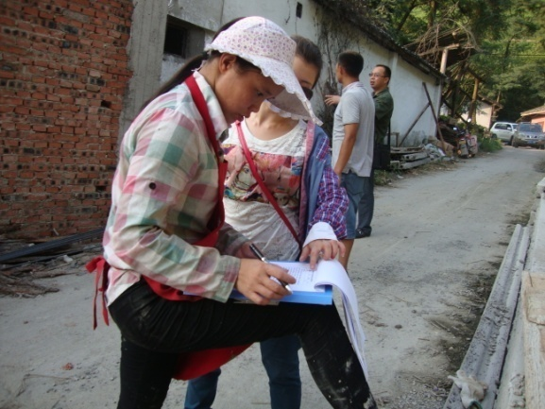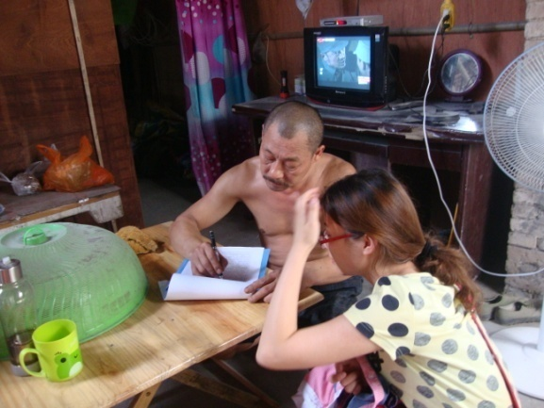
图片16 现场调查（保护目标处） 图片17 现场调查（保护目标处）

表27 本项目环境影响公示内容
达州清溪110千伏变电站扩建工程环境影响评价公示
清溪110kV变电站主供片区为朝阳乡及观音镇，2014年清溪变最大负荷29.5MW，随着区域经济发展，预计2016年最大负荷将达41.3MW，2020年最大负荷将达57.7MW，现有主变容量（1×31.5MVA）无法满足供区内负荷增长的需求。清溪变目前仅1台主变，一旦故障或检修，难以满足用电可靠性需求。本项目建设有利于提高供电能力，满足区域用电负荷增长需求，提高供电的可靠性和安全性，促进地方经济发展。
本项目建设内容包括：扩建主变容量1×50MVA、10kV无功补偿1×4008+1×6012kVar，扩建10kV配电室1座，不新增110kV、35kV、10kV出线，并完善间隔配套电气设备，在站内场地上进行，不新征地。
建设地点：扩建变电站位于达州市大竹县朝阳乡。
本项目清溪变电站扩建是在站内原预留场地上新增1#主变，并完善相应配套设施，不新征地。
本项目施工期产生的环境影响主要是噪声，集中在变电站位置，施工期短，施工量小，产生的环境影响随着施工的结束而消失；运行期产生的环境影响主要是工频电场、工频磁场和噪声。
经初步分析，本项目按电力设计规程要求及采取相应措施后，工频电场强度和工频磁感应强度满足《电磁环境控制限值》（GB8702-2014）中限值要求；噪声值能满足《声环境质量标准》（GB3096-2008）2类标准要求。
为使项目建设尽可能趋利避害，特此公告。若本项目所在地任何单位或个人对该项目环境保护有宝贵意见或建议，请于此公告之日15天内以书面形式提供给下列单位，以供建设单位、环评单位和政府主管部门决策参考。谢射！

建设单位 | 国网四川省电力公司达州供电公司 | 评价单位 | 四川电力咨询有限责任公司
联系电话 | 0818-2271560 | 联系电话 | 028-68122822
传真电话 | 0818-2271552 | 传真电话 | 028-68122822
联系地址 | 达州市通川区金龙大道296号 | 联系地址 | 成都市人民南路一段81号
2015年7月20日

表28 本项目公众团体意见调查表表样
达州清溪110千伏变电站扩建工程公众团体意见调查表
单位名称（盖章）
单位地址
联系人姓名 |  | 联系电话
一、本项目概况
清溪110kV变电站主供片区为朝阳乡及观音镇，2014年清溪变最大负荷29.5MW，随着区域经济发展，预计2016年最大负荷将达41.3MW，2020年最大负荷将达57.7MW，现有主变容量（1×31.5MVA）无法满足供区内负荷增长的需求。清溪变目前仅1台主变，一旦故障或检修，难以满足用电可靠性需求。本项目建设有利于提高供电能力，满足区域用电负荷增长需求，提高供电的可靠性和安全性，促进地方经济发展。本项目建设内容包括：扩建主变容量1×50MVA、10kV无功补偿1×4008+1×6012kVar，扩建10kV配电室1座，不新增110kV、35kV、10kV出线，并完善间隔配套电气设备，在站内场地上进行，不新征地。
工程建设单位：国网四川省电力公司达州供电公司；设计单位：四川蓝普电力工程设计咨询有限公司；环评单位：四川电力设计咨询有限责任公司。
经初步分析，本工程施工期产生的环境影响主要是施工噪声、施工扬尘、施工人员生活污水和固体废物；运行期产生的环境影响主要是工频电场、工频磁场和噪声。按设计规程及采取相应控制措施施后，产生的环境影响均能满足相应标准限值要求。
为使本项目建设尽可能趋利避害，了解贵单位对本工程建设过程中需要注意的环境影响问题，请您代表贵单位回答下列问题，谢谢合作!
二、选择题（请在□内打√）
1. 本工程为电力基础设施建设，其建设对当地的经济发展：
有促进作用□ 无促进作用□ 没有关系□
2. 所在区域的用电质量的保障性：
满意□ 不满意□
3. 该项目建设：
非常必要□ 一般□ 意义不大□
4. 该项目建设的主要问题是：
大气□ 水□ 噪声□ 电磁环境□ 植被破坏□ 占地□ （其他__________）
5. 对本输变电项目建设可能产生的环境影响的判断主要来自于：
电力部门科普宣传□ 广播□ 电视□ 报刊杂志□ 主观判断□ 其它□
6. 对本项目建设的总体态度：（如不支持，请注明原因）
支持□ 无所谓□ 反对□ （注： ）
三、问题（本项可选择是否回答）
对本工程建设的有关环境保护方面的意见和建议。

填表时间： 年 月 日
表29 本项目公众意见调查表表样
达州清溪110千伏变电站扩建工程公众意见调查表
姓名 |  | 年龄 |  | 性别 |  | 文化程度 |  | 职业
居住地址 |  |  |  |  |  |  | 电话
一、本项目概况
清溪110kV变电站主供片区为朝阳乡及观音镇，2014年清溪变最大负荷29.5MW，随着区域经济发展，预计2016年最大负荷将达41.3MW，2020年最大负荷将达57.7MW，现有主变容量（1×31.5MVA）无法满足供区内负荷增长的需求。清溪变目前仅1台主变，一旦故障或检修，难以满足用电可靠性需求。本项目建设有利于提高供电能力，满足区域用电负荷增长需求，提高供电的可靠性和安全性，促进地方经济发展。本项目建设内容包括：扩建主变容量1×50MVA、10kV无功补偿1×4008+1×6012kVar，扩建10kV配电室1座，不新增110kV、35kV、10kV出线，并完善间隔配套电气设备，在站内场地上进行，不新征地。本项目扩建变电站位于达州市大竹县朝阳乡。
经初步分析，本项目按电力设计规程要求实施后，产生的工频电场强度、工频磁感应强度和噪声均满足相应标准限值要求。
为使本项目建设尽可能趋利避害，请你以个人观点回答下列问题，谢谢!
二、选择题（请在□内打√）
1.您认为本项目建设对当地的经济发展：
有很好的促进作用□ 有较好的促进作用□ 促进作用一般□ 没有关系□
2.您对现在所在区域的电力供应、用电情况是：
很满意□ 一般□ 不满意□
3.您认为该项目建设：
非常必要□ 一般□ 意义不大□
4.您认为既有变电站对当地环境有：
水污染□ 噪声影响□ 电磁环境影响□ 无影响□ 不清楚□
5.您关心本项目建设的主要问题是：
大气污染□ 水污染□ 噪声影响□ 电磁环境影响□ 通信□ 占地□ 无□
6.您对本项目建设可能产生的环境影响的判断主要来自于：
电力部门进行科普知识宣传□ 广播、电视及各类报刊杂志□
自己的主观判断□ 其它途径□
7.您对本项目建设的态度：（如不支持，请注明原因）
支持□ 反对□ 无所谓□（注： ）
三、问题（本项可自主选择是否回答）
1. 您认为本项目建设可能会给社会及您家庭带来什么影响？

- 请您谈谈对本项目建设的有关环境保护方面的意见和建议。
填表时间： 年 月 日 填表人：
9.3.2调查结果分析
本次发放“公众意见调查表”共7份，收回7份，其中团体（乡政府）1份、个体（居民）6份。团体调查基本情况见表30，调查情况统计见表31，个体调查基本情况见表32，公众意见调查情况统计见表33。
表30 本项目团体调查基本情况一览
序号 | 被调查团体 | 被调查团体代表
1 | 大竹县朝阳乡人民政府 | 徐东全
表31 团体调查情况统计表
问题 | 调查结果
1.本工程为电力基础设施建设，其建设对当地的经济发展： | 有促进作用 | 无促进作用 | 没有关系
1.本工程为电力基础设施建设，其建设对当地的经济发展： | 1/1 | —— | ——
2.所在区域的用电质量保障性： | 满意 |  | 不满意
2.所在区域的用电质量保障性： | 1/1 |  | ——
3.该项目建设： | 非常必要 | 一般 | 意义不大
3.该项目建设： | 1/1 | —— | ——
4该项目建设的主要问题是： | 大气污染 | 水污染 | 噪声影响 | 电磁影响
4该项目建设的主要问题是： | —— | —— | —— | 1/1
4该项目建设的主要问题是： | 植被破坏 | 占地 | 其它 | ―
4该项目建设的主要问题是： | —— | —— | —— | ——
5.对本输变电项目建设可能产生的环境影响的判断主要来自于： | 电力部门科普宣传 | 广播 | 电视 | 报刊杂志
5.对本输变电项目建设可能产生的环境影响的判断主要来自于： | —— | —— | —— | ——
5.对本输变电项目建设可能产生的环境影响的判断主要来自于： | 主观判断 | 其它 | —— | ——
5.对本输变电项目建设可能产生的环境影响的判断主要来自于： | 1/1 | —— | —— | ——
6.对本项目建设的态度： | 支持 | 反对 | 无所谓
6.对本项目建设的态度： | 1/1 | —— | ——
从表31可知，被调查团体（乡政府）支持本项目建设，无反对意见。
表32 被调查者情况一览表
序号 | 姓名 | 性别 | 年龄 | 文化程度 | 居住地址 | 与本项目位置关系
1 | 覃林林 | 男 | 38 | 小学 | 朝阳乡玉林村 | 1#保护目标
2 | 周贤明 | 男 | 46 | 高中 | 朝阳乡玉林村 | 1#保护目标
3 | 周贤国 | 男 | 62 | 小学 | 朝阳乡玉林村 | 1#保护目标
4 | 周德凤 | 女 | 36 | 初中 | 朝阳乡玉林村 | 1#保护目标
5 | 雷彬发 | 男 | 69 | —— | 朝阳乡玉林村 | 1#保护目标
6 | 刘支林 | 男 | 53 | —— | 朝阳乡玉林村 | 1#保护目标

表33 公众意见调查情况统计表
问 题 | 调查结果
1.您认为该项目建设对当地的经济发展： | 有很好的促  进作用 | 有较好的促进作用 | 促进作用一般 | 没有关系
1.您认为该项目建设对当地的经济发展： | 33.3%（2/6） | 16.7%（1/6） | 33.3%（2/6） | 16.7%（1/6）
2.您对现在所在区域的电力供应、用电情况是： | 很满意 | 一般 | 不满意 | --
2.您对现在所在区域的电力供应、用电情况是： | 50%（3/6） | 33.3%（2/6） | 16.7（1/6） | --
3.您认为该项目建设： | 非常必要 | 一般 | 意义不大 | --
3.您认为该项目建设： | 16.7%（1/6） | 83.3%（5/6） | -- | --
4.您认为既有变电站的主要环境问题是： | 大气污染 | 水污染 | 噪声影响 | 电磁环境影响
4.您认为既有变电站的主要环境问题是： | -- | -- | -- | 16.7%（1/6）
4.您认为既有变电站的主要环境问题是： | 通信 | 无影响 | 不清楚 | --
4.您认为既有变电站的主要环境问题是： | -- | 83.3%（5/6） | -- | --
5.本项目建设您最关心的问题是： | 大气污染 | 水污染 | 噪声影响 | 电磁环境影响
5.本项目建设您最关心的问题是： | -- | -- | -- | 83.3%（5/6）
5.本项目建设您最关心的问题是： | 通 信 | 占 地 | -- | --
5.本项目建设您最关心的问题是： | 16.7%（1/6） | -- | -- | --
6.您对本项目建设可能产生的环境影响的判断主要来自于： | 电力部门科普知识宣传 | 广播、电视及各类报刊杂志 | 自己的主观判断 | 其它途径
6.您对本项目建设可能产生的环境影响的判断主要来自于： | -- | -- | 100%（6/6） | --
7.您对本项目建设的态  度： | 支持 | 反对 | 无所谓 | --
7.您对本项目建设的态  度： | 66.7%（4/6） | -- | 33.3%（2/6） | --
从调查结果可以看出：
（1）本次受调查个体中有66.7%（4/6）支持本项目建设，33.3%（2/6）持无所谓态度，无反对意见。
（2）被调查者中83.3%（5/6）认为既有清溪110kV变电站无影响，16.7%（1/6）的被调查者认为是电磁环境影响。根据现场监测结果，站界处工频电场强度在0.166kV/m～0.167kV/m之间，居民处工频电场强度为0.037kV/m，均满足工频电场公众曝露控制限值小于4000V/m（即4kV/m）的要求；站界处工频磁感应强度值在1.14×10⁻⁴mT～1.16×10⁻⁴mT之间，居民处工频磁感应强度现状值为6.2×10⁻⁵mT，均满足工频磁感应强度公众曝露控制限值小于100μT（即0.1mT）的要求。
（3）公众关心的问题依次为：电磁环境影响83.3%（5/6）和通信16.7%（1/6）。在现场调查期间，建设单位和环评人员就本项目产生的环境影响对公众进行了说明，根据本次预测结果，本项目投运后在围墙外工频电场强度最大值为1.167 kV/m，工频磁感应强度最大值为9.52×10⁻⁴mT，均满足相应环评标准要求；本项目与其它通信设施间距按相关通信规定考虑，根据同类输变电工程长期运行情况分析，不会对通信造成影响。
鉴于被调查公众对本项目关心的问题认识深度不同，建设单位在工程建设过程中还需加强本项目建设必要性相关知识和环境影响的宣传和解释，以减轻公众对本项目的疑虑，顺利推进工程建设。

10结论与建议

10.1结论
10.1.1本项目建设内容及必要性

本项目建设内容为在达州清溪110kV变电站站内新建主变1×50MVA、10kV无功补偿1×4008+1×6012kVar、10kV配电室1座，并完善配套电气二次设备。变电站本次按规划终期规模进行评价，即主变容量1×31.5MVA+1×50MVA，110kV出线4回，35kV出线6回，10kV出线14回，10kV无功补偿2×4008+2×6012kVar。

本项目建设有利于提高变电站供电能力，确保供电可靠性，促进区域经济发展。
10.1.2本项目与产业政策及规划的相符性

本项目为电网改造与建设工程，属电力基础设施建设，是国家发改委2013年第21号令《产业结构调整指导目录（2011年本<修正>）》中第一类鼓励类项目，符合国家产业政策。国网四川省电力公司以《关于下达国网四川省电力公司2015 年 220千伏及110千伏电网项目前期工作计划和储备计划的通知》（川电发展〔2015〕14号文）同意本项目开展前期工作，符合四川电网规划。
变电站扩建在原变电站内进行，不新征地，对站外规划无影响。
10.1.3项目地理位置
本项目位于达州市大竹县朝阳乡玉林村，既有清溪110kV变电站内。站址位于大竹县以东约10km，距朝阳乡政府约1.5km，在G318国道东北侧，距G318国道130m。
10.1.4项目所在区域的自然环境现状
（1）本项目所在区域大气环境、水环境受区域环境影响，经现场踏勘，区域大气环境、水环境质量较好。
（2）根据现状监测结果，本项目所在区域工频电场强度、工频磁感应强度及噪声现状监测值均满足相应评价标准限值要求。
（3）生态环境：本项目变电站站外区域植被类型以栽培植物为主，自然植被分布较少。站内有铁树等绿化植被。变电站站外为农村环境，野生动物主要有小型兽类、鸟类、爬行类。人工饲养动物有狗、鸡、猪、猫等，均为当地常见动物物种。。在评价区域内未发现珍稀濒危及需国家重点保护的野生动植物。
（4）本项目评价范围内无自然保护区、风景名胜区、重点文物保护区、森林公园、饮用水源保护区等环境敏感区。
10.1.5项目清洁生产、总量控制、达标排放及污染防治措施有效性分析
（1）清洁生产：本项目是变电工程，工艺成熟可靠，设备选型及材质满足变电需要，能有效减少或杜绝污染事故的发生，符合清洁生产原则。
（2）总量控制：本项目主要环境影响为工频电磁场和噪声，均不属于国家要求总量控制的污染物种类，因此本项目不需设置特征污染物的总量控制指标。
（3）达标排放及污染防治措施有效性分析
1）废水
本项目变电站扩建投运后，不新增生活污水量。生活污水利用站内既有化粪池收集后用作站内绿化，其措施可行。
2）噪声
本项目变电站扩建主要噪声源为主变压器，新增主变压器选用噪声源强低于65dB(A)（距离设备1m处）的主变设备，变压器布置在预留位置，其措施可行。
3）工频电磁场
本项目变电站扩建新增的电气设备安装接地装置，对平行导线的相序排列均采用逆相序布置。采用上述措施后，本项目按扩建后规模投运后产生的工频电场强度、工频磁感应强度均满足相应评价标准要求，其措施可行。
10.1.6对环境的影响预测
（1）施工期
1）噪声
本项目施工期短，施工量小，且集中在变电站内昼间进行，不影响站外居民的正常休息。
2）废水
本项目施工人员产生的生活污水利用站内既有化粪池收集后用作站内绿化，不直接排放，对站外水环境无影响。
3）大气
本项目施工对大气环境的影响主要为施工扬尘，主要来源于基础开挖，施工扬尘主要集中在施工区域内，在短期内将使局部区域空气中的TSP增加。变电站扩建土建工程量小，且集中在变电站围墙内，不会对区域大气环境产生明显影响。
4）固体废弃物
本项目固体废弃物主要是施工人员产生的生活垃圾和拆除固体物，生活垃圾利用站内既有的垃圾桶收集后清运至附近垃圾中转站集中转运，对环境影响较小。拆除固体物中可回收部分，如主变、刀闸等设备由建设单位统一回收处置，不可回收部分如设备基础和刀闸室等建（构）筑物建筑垃圾由建设单位清运至大竹县竹北乡建筑垃圾处置场。
5）生态环境
变电站本次扩建在站内进行，占地为现有设备场地和站内绿地，均为建设用地，扩建完成后将自然恢复绿化，对站内生态绿化影响小；本次扩建不涉及站外地表扰动和植被破坏，对站外生态环境无影响。
本项目施工期具有施工量小、施工时间短等特点，其影响是短暂的，并随着施工结束而消失。
（2）运行期
本项目运行期产生的环境影响主要有工频电磁场和噪声等。
1）工频电磁场
根据类比分析，变电站扩建后在站界处产生的工频电场强度最大值为1.167kV/m，工频磁感应强度最大值为9.52×10⁻⁴mT，均满足相应评价标准要求（工频电场强度4000V/m（即4kV/m）、工频磁感应强度100μT（即0.1mT））。
2）声环境
通过预测分析，变电站扩建后昼间站界噪声预测值在43.9～49.0dB(A)之间，夜间站界噪声预测值在40.8～48.3dB(A)之间，满足《工业企业厂界环境噪声排放标准》（GB12348-2008）中的2类标准要求（昼间60dB(A)，夜间50dB(A)）。
3）大气、水环境
变电站扩建投运后，无废气排放，不新增废水和固体废弃物，生活污水利用站内既有化粪池收集后用作站内绿化，不直接排放，对站外水环境无影响，生活垃圾利用站内既有垃圾桶收集后清运至附近垃圾中转站集中转运，对环境影响较小。
10.1.7环境保护目标影响
本变电站环境保护目标均位于声环境影响评价范围内，根据预测分析，环境保护目标处的噪声预测值满足相应评价标准限值要求。
10.1.8电磁环境影响防护距离
根据本次电磁环境影响预测结论，变电站本次扩建按设计方案进行实施后，产生的工频电场强度、工频磁感应强度均满足相应评价标准要求，不需设置电磁环境影响防护距离。
10.1.9公众参与
本次环评期间，建设单位和环评单位在项目所在区域进行了现场公示和公众调查。在公示期间，建设单位和评价单位没有收到项目所在地单位和个人对本项目的相关反馈意见。现场调查结果，受调查个体中有66.7%（4/6）支持本项目建设，33.3%（2/6）持无所谓态度，无反对意见。
10.1.10建设项目环保可行性结论
本项目建设符合当地社会经济发展规划，符合国家产业政策。项目所在区域环境质量现状满足相应评价标准要求。本项目为变电站扩建工程，采用的技术成熟、可靠，工艺符合清洁生产相关要求。在设计和施工中严格落实本报告提出的污染防治措施后，项目投运后产生的工频电场强度、工频磁感应强度和噪声均满足相应评价标准要求，在环境保护目标处产生的工频电场强度、工频磁感应强度和噪声均满足相应评价标准要求。从环保角度，该项目的建设是可行的。

10.2建议
（1）建设单位在实施建设时还应就本项目所产生环境影响对居民进行宣传、解释、沟通，以便公众了解本项目相关环保知识，得到居民理解和支持。
（2）本次依据建设单位提供的工程前期方案进行，在工程实施中，当工程规模等发生变化时，需按相关规定重新履行环保审批手续。

注 释

一、本报告表应附以下附件、附图：
附件1 立项批准文件
附件2 其他与环评有关的行政管理文件
附图1 项目地理位置图（应反映行政区划、水系、标明纳污口位置和地
形地貌等）
附图2 项目平面布置图

二、如果本报告表不能说明项目产生的污染及对环境造成的影响，应进行专项评价。根据建设项目的特点和当地环境特征，应选下列1－2项进行专项评价。
1.大气环境影响专项评价
2.水环境影响专项评价（包括地表水和地下水）
3.生态影响专项评价
4.声影响专项评价
5.土壤影响专项评价
6.固体废弃物影响专项评价
以上专项评价未包括的可另列专项，专项评价按照《环境影响评价技术导则》中的要求进行。

